各位同仁您好：

依據環境教育法以及教育部規定，公立學校員工、老師、學生每學期需有4小時環境教育研習時數(含實體與線上研習)，本學期學務處依規定規劃2小時線上研習課程與2小時實體課程，其中2小時線上研習課程日期為10/3(週三)下午2:00~4:00，煩請依照以下步驟完成線上研習，**並擷取時數已達成之畫面如下，上傳至【U槽】→【703給訓導處】→【1031001環境教育線上研習】：**

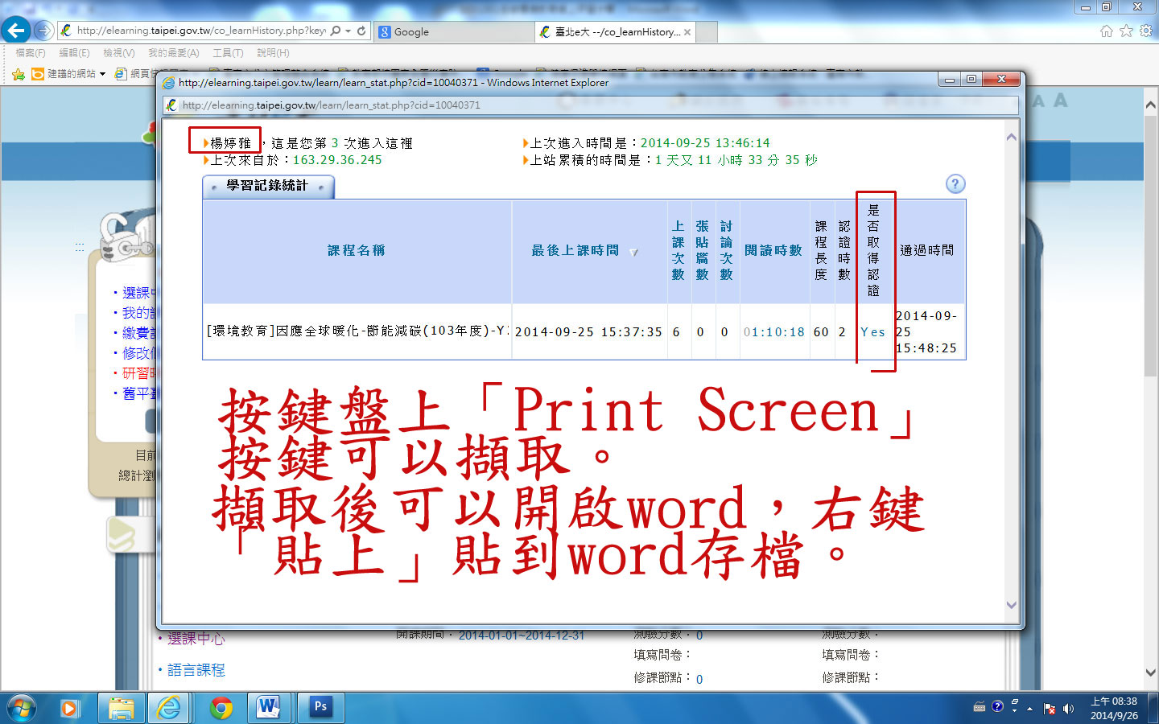**研習後請撥冗填寫、繳交【線上研習回饋表】(週二晨會發下)至學務處衛生組，回饋內容將作為往後開辦研習的參考，感謝您！**

若恰好有無法參與學校所規劃之環教研習之情事，煩請於10/31前**自行規劃參加環教研習**（需請該研習主辦單位為您申報時數），不便之處還請見諒，感謝您。

----------------------------------------------------------------------

**臺北e大 環境教育線上研習SOP**

1. 登入臺北e大(網址：https://elearning.taipei.gov.tw/ )  
   如無臺北e大帳號，請先按照【附件一】之流程完成帳號申請。  
   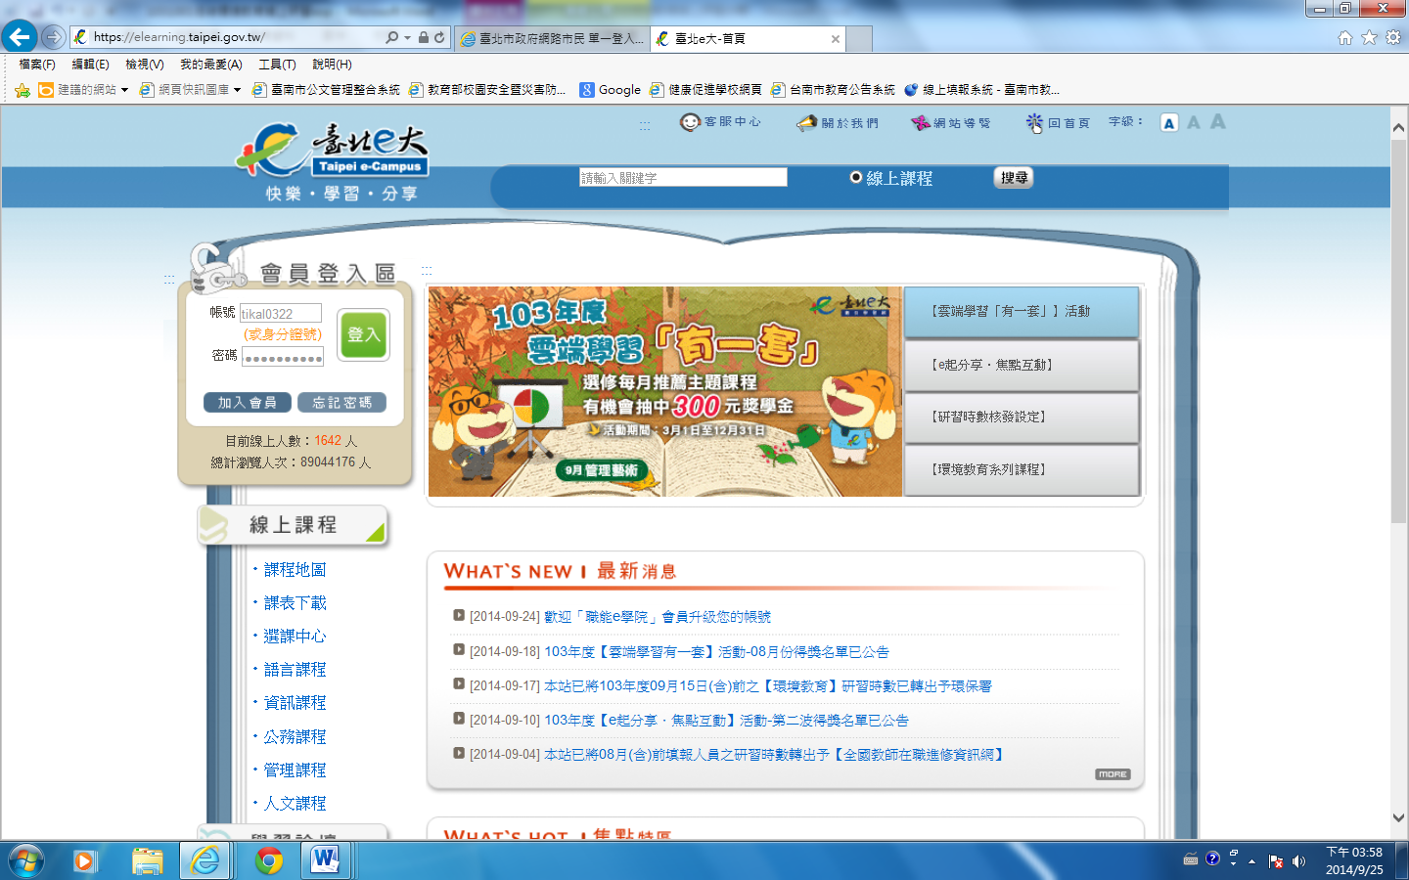

2. 至**【選課中心】搜尋Y201414508** [**[環境教育]因應全球暖化-節能減碳(103年度)-Y201414508**](http://elearning.taipei.gov.tw/co_courseDetail.php?detail_course_id=10040371)或是自行搜尋「節能減碳」相關主題，但請確認該研習「認證時數」必需是2小時。  
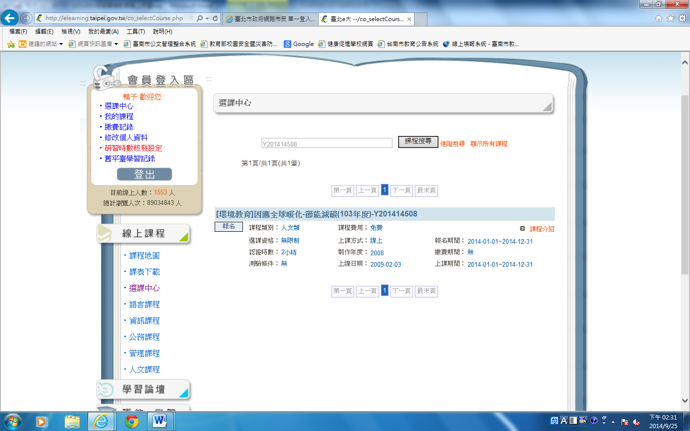

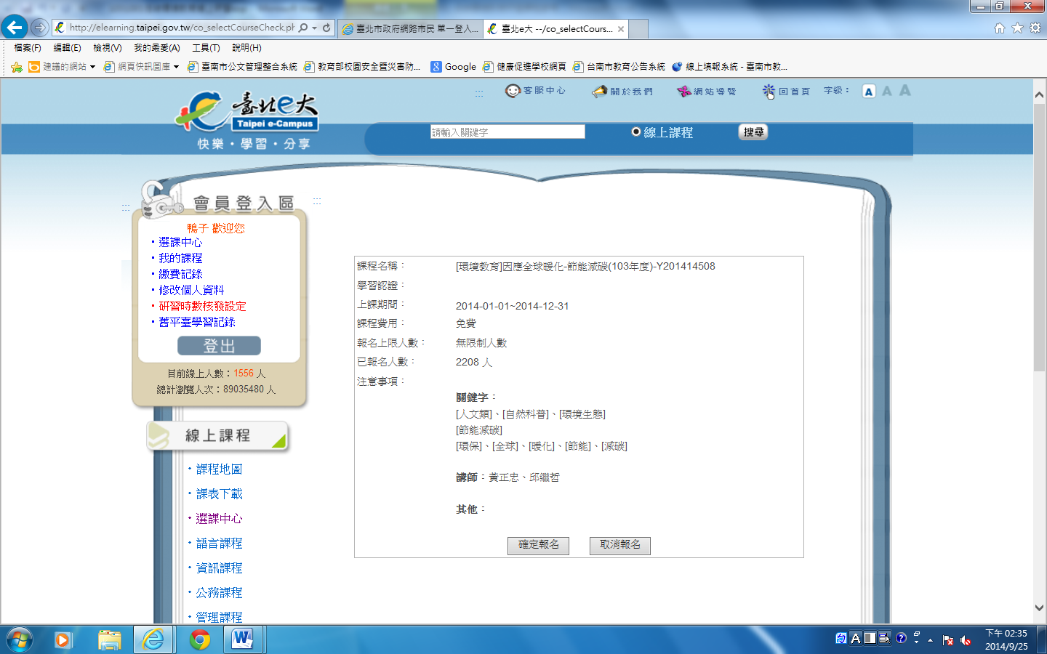  
  
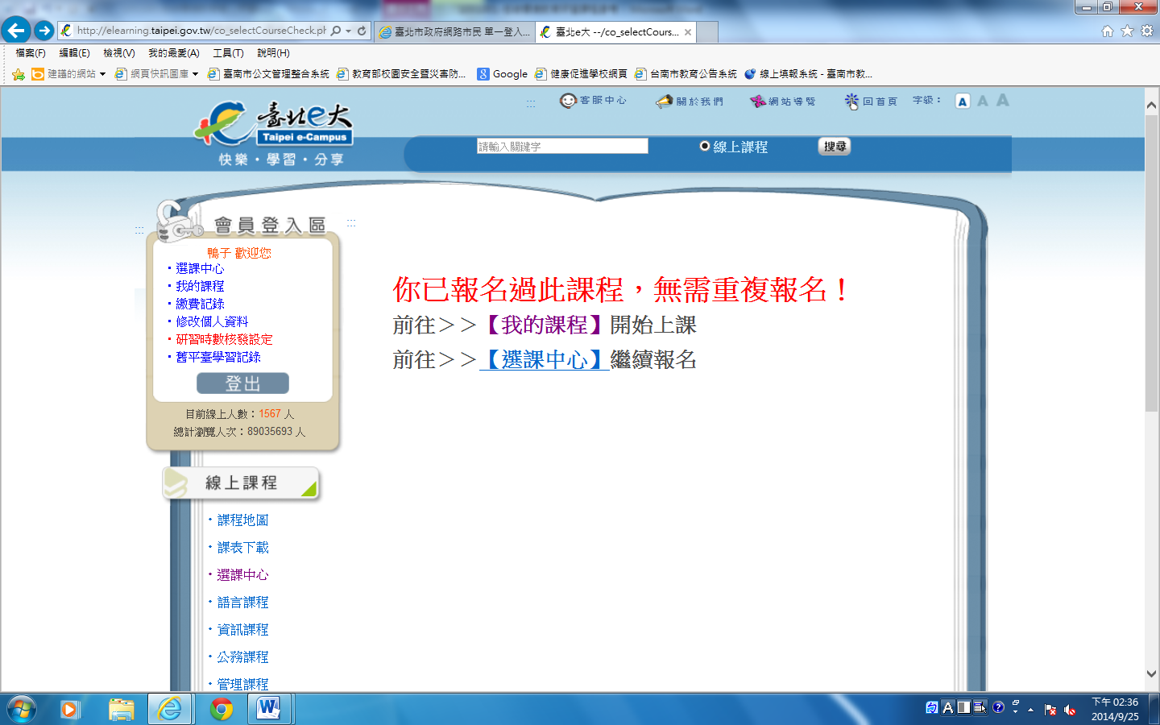  
3.開始研習，**途中臨時離席請記得按右上角儲存時數，時數滿60分鐘即可。**  
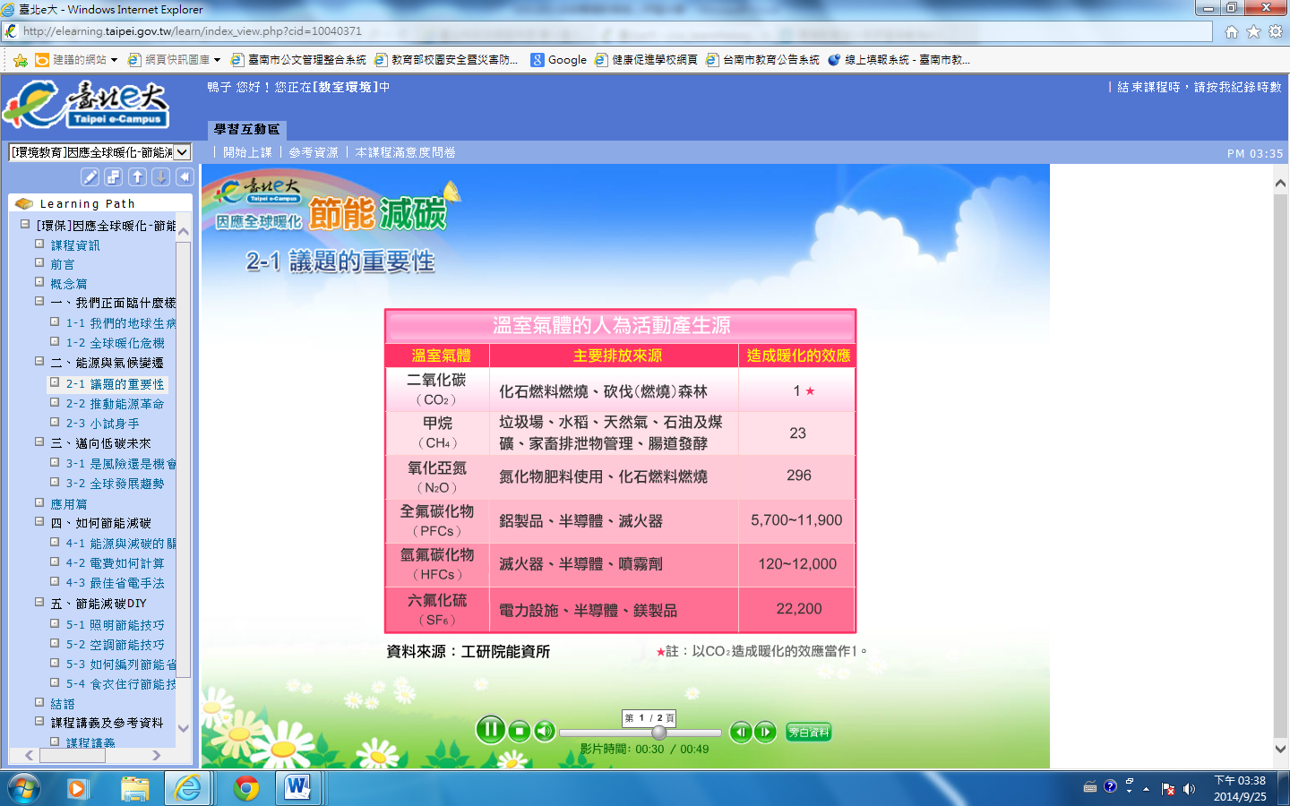

4.研習結束後至此頁面，時數已滿時會顯示「已達成」(記得按更新修課狀況)

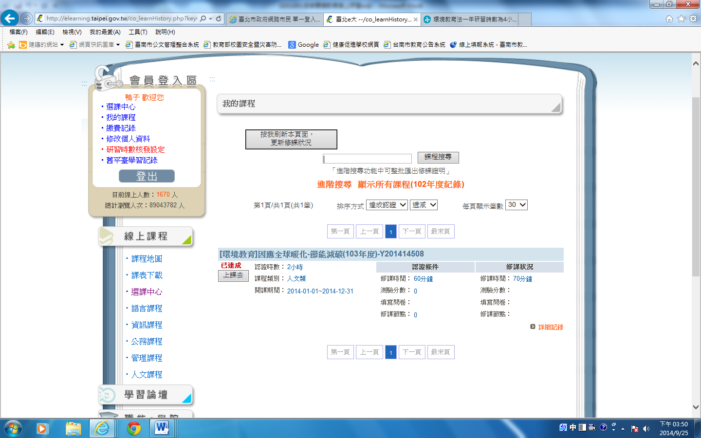

5.按下右下角的「詳細記錄」後，會跳出一個頁面，請擷取此畫面。

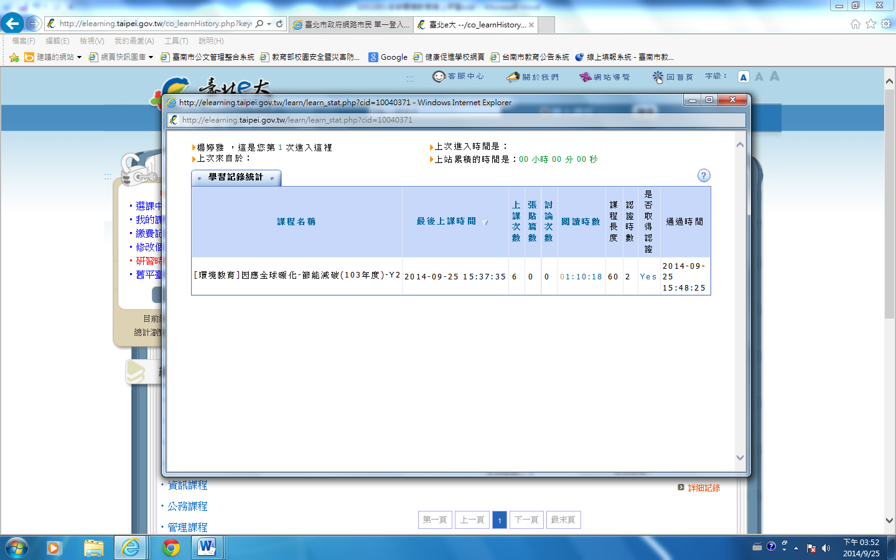

**6.請按鍵盤的「print screen」將此畫面擷取下來，開啟word，按滑鼠右鍵選擇「貼上」，   
以您的姓名存檔，上傳至【U槽】→【703給訓導處】→【1031001環境教育線上研習】，即完成本次的線上研習。**

**7.另請撥冗填寫「線上研習回饋單」(週二發下紙本，亦可由U槽下載電子檔)交予學務處衛生組，您的回饋意見能幫助我們規劃更適切的研習內容，感謝您！**

【附件】

如何申請臺北e大帳號密碼

1. 請先至[網路市民會員中心申請](https://cas.taipei.gov.tw/cas-web/login?service=http%3A%2F%2Felearning.taipei.gov.tw%2Fsys%2Freg%2Fstep3.php&page=addMemberAndMerchantForm&addMemberStep=1)

https://cas.taipei.gov.tw/cas-web/login;jsessionid=07767876937BCDF2707AE1F314812B98?service=http%3A%2F%2Felearning.taipei.gov.tw%2Fsys%2Freg%2Fstep3.php&page=addMemberAndMerchantForm&addMemberStep=1#

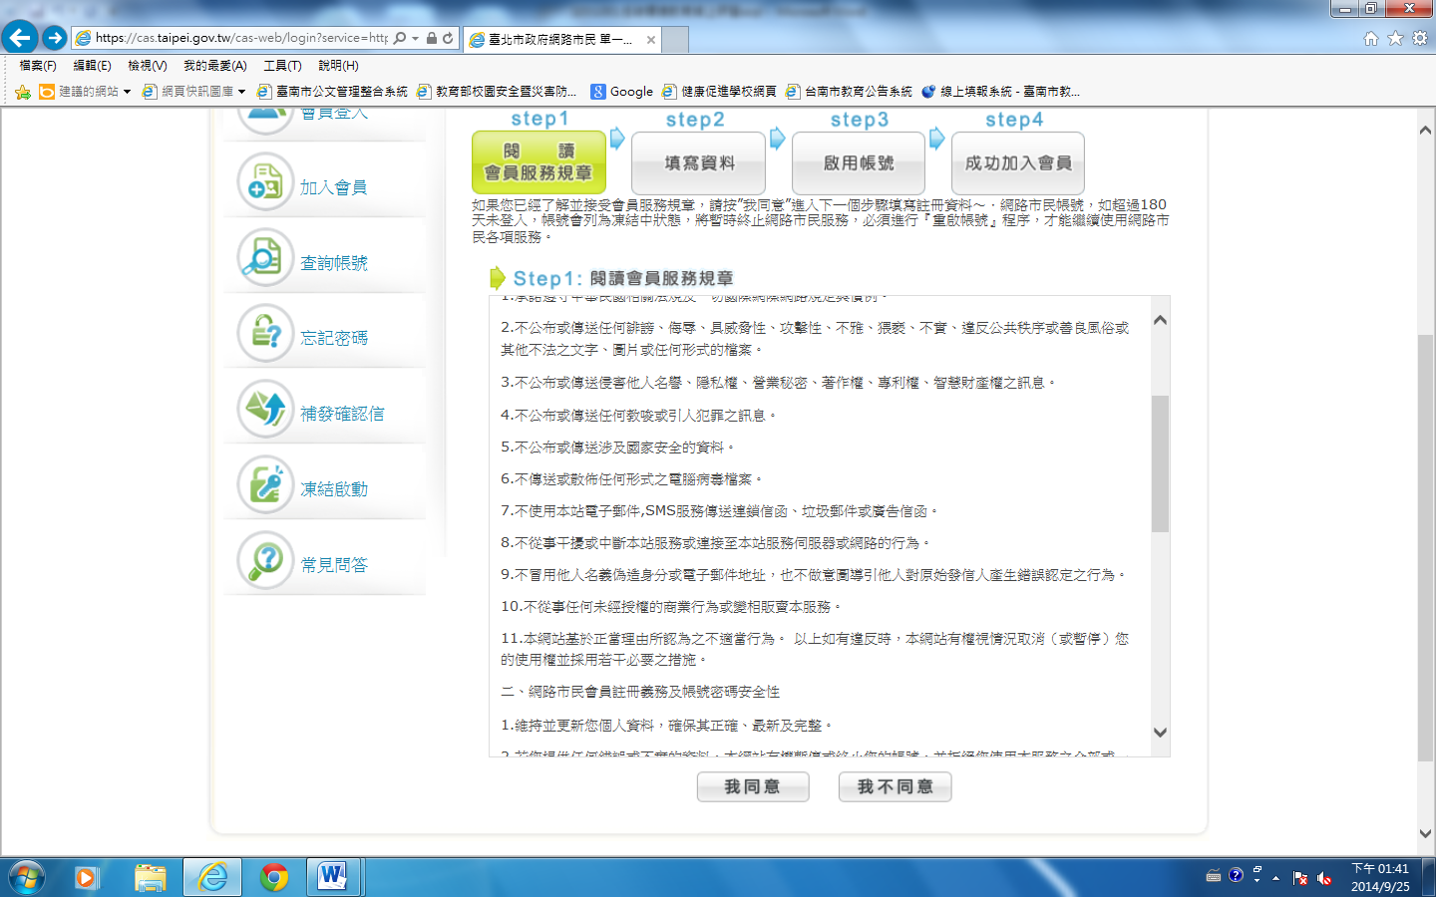  
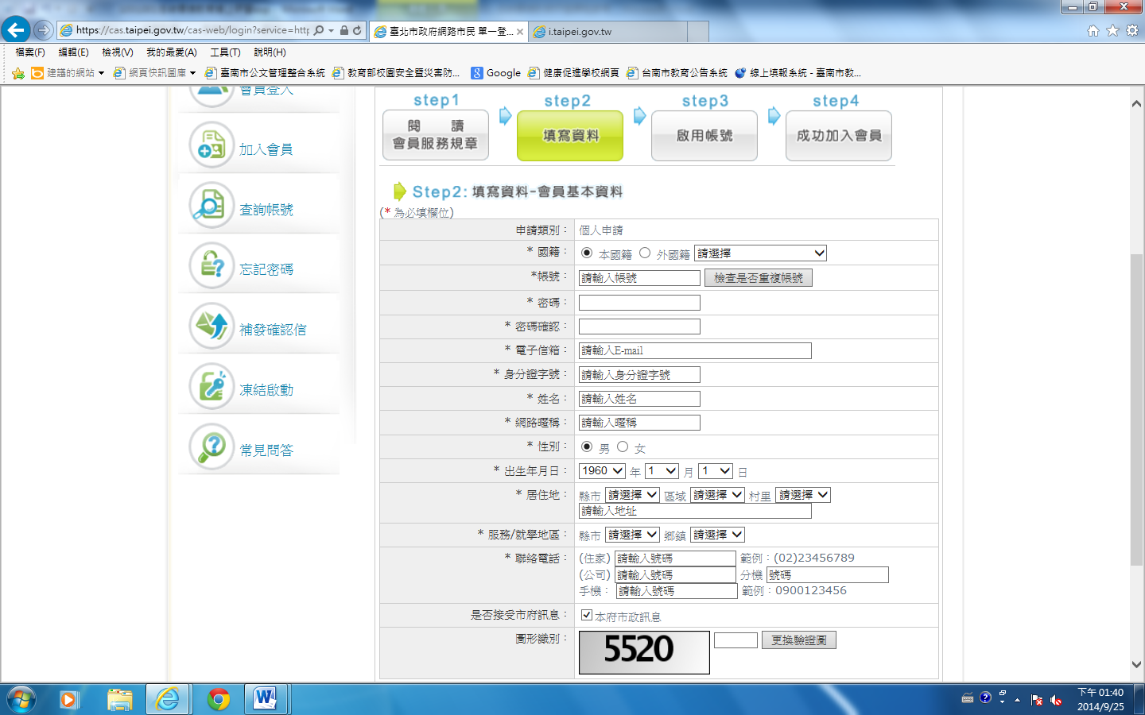

1. 啟用帳號後回臺北e大，輸入帳號密碼，勾選**需要**、**全國教職進修網**、**機關代號395070900Y**，**下面都勾選紅色字同意。**便可至選課中心選課囉。  
   